 | Технологическое и упаковочное оборудование  для пищевых и перерабатывающих производств  Расходные материалы
г. Самара, Совхозный проезд, 16-208
тел/факс: +7 (846) 273-79-59, 276-79-59
upakovka@163region.ru, www.163region.ru
 | Сварочная шина | Мах. выс.  упак. |  |  |  | Производительн. |  |  | Электропитание | Потр.  мощн. |  | Вес нетто |  | Габаритные размеры | Макс. шир.плен. | Цена, Розн.
Единицы измерения | мм | мм |  |  |  | уп/ час |  |  | В | кВт |  | Кг |  | мм  Д/Ш/В | мм | евро
Ручные термоусадочные машины /ПВХ/ПП/ПО/
COMPACK 4500 i | 450х320 | 250 |  |  |  | до 400 |  | 220 |  | 2,1 |  | 66 |  | 1140/640/1150 | 400 |  | 1700
COMPACK 5800 i | 580х440 | 250 |  |  |  |  |  |  |  | 2,6 |  | 117 |  | 1370/760/1160 | 500 |  | 2100
COMPACK 7000 i | 700х540 |  |  |  |  |  |  | 220 |  | 2,9 |  | 126 |  | 1600/880/1110 | 550 |  | 2900
COMPACK 8000 i | 810х640 | 250 |  |  |  | 400 |  | 380 |  | 3,5 |  | 196 |  | 1800/980/1110 | 600 |  | 3900
Полуавтомат COMPACK 5800 MС | 580х440 | 250 |  |  |  | до  500 |  | 380 |  | 3,7 |  | 120 |  | 1970/760/1160 | 500 |  | 4500
- Регулировка высоты стола термоусадочной камеры.
- Регулировка ширины подачи плёнки.
- Предварительная перфорация плёнки.
- Регулировка времени сварки и температуры усадки.
- Электромагнит крышки термокамеры.

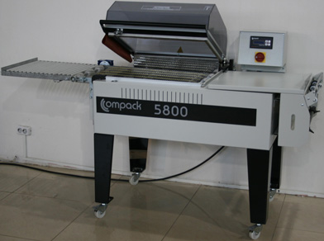
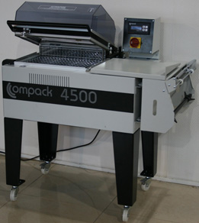
Полуавтомат для упаковки мелкогабаритной продукции /ПВХ/ПО/ПП/ (нож +камера)
Maripak TMC 58 – P | 580х450 | 150 |  |  |  | 1200 |  | 380 |  | 4 |  | 225 |  | 2360/945/1560 | 550 |  | 8500
- Может работать автоматически с регулировкой темпа цикла.
- Оборудована синхронизированным ленточным транспортёром, перемещающим упаковываемый предмет из зоны запайки в термоусадочный тоннель.
- Регулируемая скорость передвижения транспортёра термоусадочного тоннеля.
- Машина снабжена автоматическим устройством опускания/поднятия сварочной рамки.

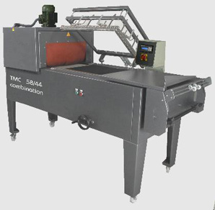
Профессиональное решение для упаковки предметов. Автоматическое закрытия ножа освобождает руки оператору (доступно только в пневматических версиях). Авто таймер для установки времени цикла. Чувствительные датчики на крышке камеры не позволят поранить руку или пальцы. Наличие отводящего конвейера с площади ножа. Магнитный прижим и регулировка времени работы ножа. Совместимость с термотуннелями. Настройка высоты открывания ножа. Высокая производительность совмещена с низким энергопотреблением. Наличие перфораторных роликов в рулонодержателе для отвода воздуха из пакета для лучшей усадки пленки. Возможность работать с предметами различных размеров. Простота в обслуживании. В основании ножек машины имеются колесики для удобного перемещения в производственном помещении.

Серия «L-образных» ножей /ПВХ/ПП/ПО/
LMC – 58/S | 580х450 | 130 |  |  |  | 500 |  | 380 |  | 0,75 |  | 134 |  | 1230/760/1210 | 500 |  | 3000
LMC – 58/P | 580х450 |  |  |  |  | 1200 |  |  |  |  |  |  |  |  |  |  | 4800
LMC – 140/P | 1400х650 | 200 |  |  |  | 900 |  |  |  | 1,75 |  |  |  | 1980/860/1210 | 850 |  | 9600
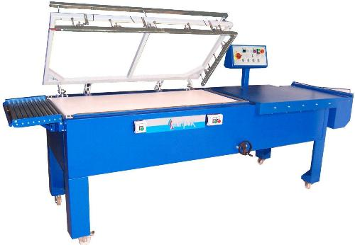
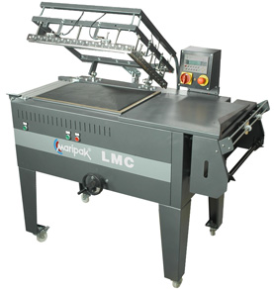
Профессиональное решение для упаковки предметов. Автоматическое закрытие ножа освобождает руки оператору (доступно только в пневматических версиях). Авто таймер для установки времени цикла. Чувствительные датчики на крышке камеры не позволят поранить руку или пальцы оператора. Наличие отводящего конвейера с площади ножа. Магнитный прижим и регулировка времени работы ножа. Совместимость с термотуннелями. Настройка высоты открывания ножа. Высокая производительность совмещена с низким энергопотреблением. Наличие перфораторных роликов в рулонодержателе для отвода воздуха из пакета для лучшей усадки пленки. Возможность работать с предметами различных размеров. Простота в обслуживании. В основании ножек машины имеются колесики для удобного перемещения в производственном помещении.
Автоматический «L-образный » нож /ПВХ/ПП/ПО/
RLS 58/40 | 580х440 | 170 |  |  |  | 2100 |  | 380 |  | 1,9 |  | 560 |  | 2100/1800/1500 | 550 |  | 18000
Автоматический «Г-образный » нож предназначен для получения упаковки в автоматическом режиме. Оператору достаточно лишь осуществить подачу продукта на ленту, система фотоэлементов самостоятельно контролирует весь процесс изготовления.

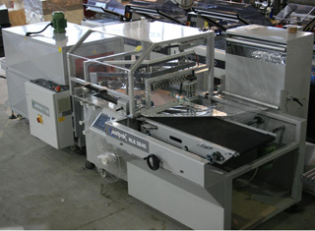
- Идеально формирует упаковку;
- Полностью автоматическая упаковка без оператора;
- Автоматическая протяжка и натяжение плёнки;
- С фотодатчиками и регулировкой скорости, легко приспосабливается на существующие поточные линии;
- Подача продукции также по фотодатчику;
- Изменяемые размеры упаковки;
- Регулируемая сваривающая планка для разных толщин плёнок;
- Подстройка к различным продуктам;
- Практичное размещение рулона плёнки, лёгкость в разматывании;
- Приспосаблиемая длина вставки стола;
- Подстройка высоты к открытию, чтобы получить более быстрое время закрытия;
- Быстрая выгрузка продукции через синхронизированный конвейер;
- Удобная сенсорная панель управления;
- Регулировка скорости конвейера;
- Регулировка высоты формирователя с помощью ручки;
- Выбор специальной программы для стандартных или автозаметных переменных длины продуктов;
- Выбор для автоматической и ручной подачи;
- Автоматический контроль остановки с программным обеспечением отслеживания правильности упаковки;
- Защита от попадания пальцев под нож;
- Конвейер выгрузки упаковки;
- Высокий выход упакованной продукции с низким потреблением энергии;
- Гарантийное и послегарантийная поддержка комплектующими частями;
- Для легкого перемещения по цеху установлены колёса.

Ножи для ПЭ пленки /ПЭ/
PE – 80S ручн/пневм | 800 |  | 430 |  | до 800 |  | 380 |  |  |  | 1,2 |  | 196 | 1500/1185/2180 | 800 |  | 6750
РЕ-80P п/авт | 800 |  |  |  |  |  |  |  |  |  |  |  |  |  |  |  | 12240
РЕ-80D автомат с прямой подачей | 800 |  |  |  |  |  |  |  |  |  |  |  |  |  |  |  | 15840
РЕ-80C с поворотом на 90 град. | 800 |  |  |  |  |  |  |  |  |  |  |  |  |  |  |  | 18720
PE – 120S ручной | 1200 |  |  |  |  |  |  |  |  |  | 1,5 |  | 235 | 1850/1185/2180 | 1200 |  | 10800
РЕ-120P п/авт | 1200 |  |  |  |  |  |  |  |  |  |  |  |  |  |  |  | 16400
РЕ-120D автомат с прямой подачей | 1200 |  |  |  |  |  |  |  |  |  |  |  |  |  |  |  | 19440
PE – 150S ручн/пневм | 1500 |  |  |  |  |  |  |  |  |  | 1,8 |  | 286 | 2150/1185/2180 | 1500 |  | 12240
Пневматический термонож предназначен для работы с пленкой ПЭ.
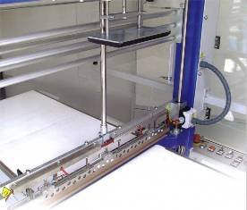
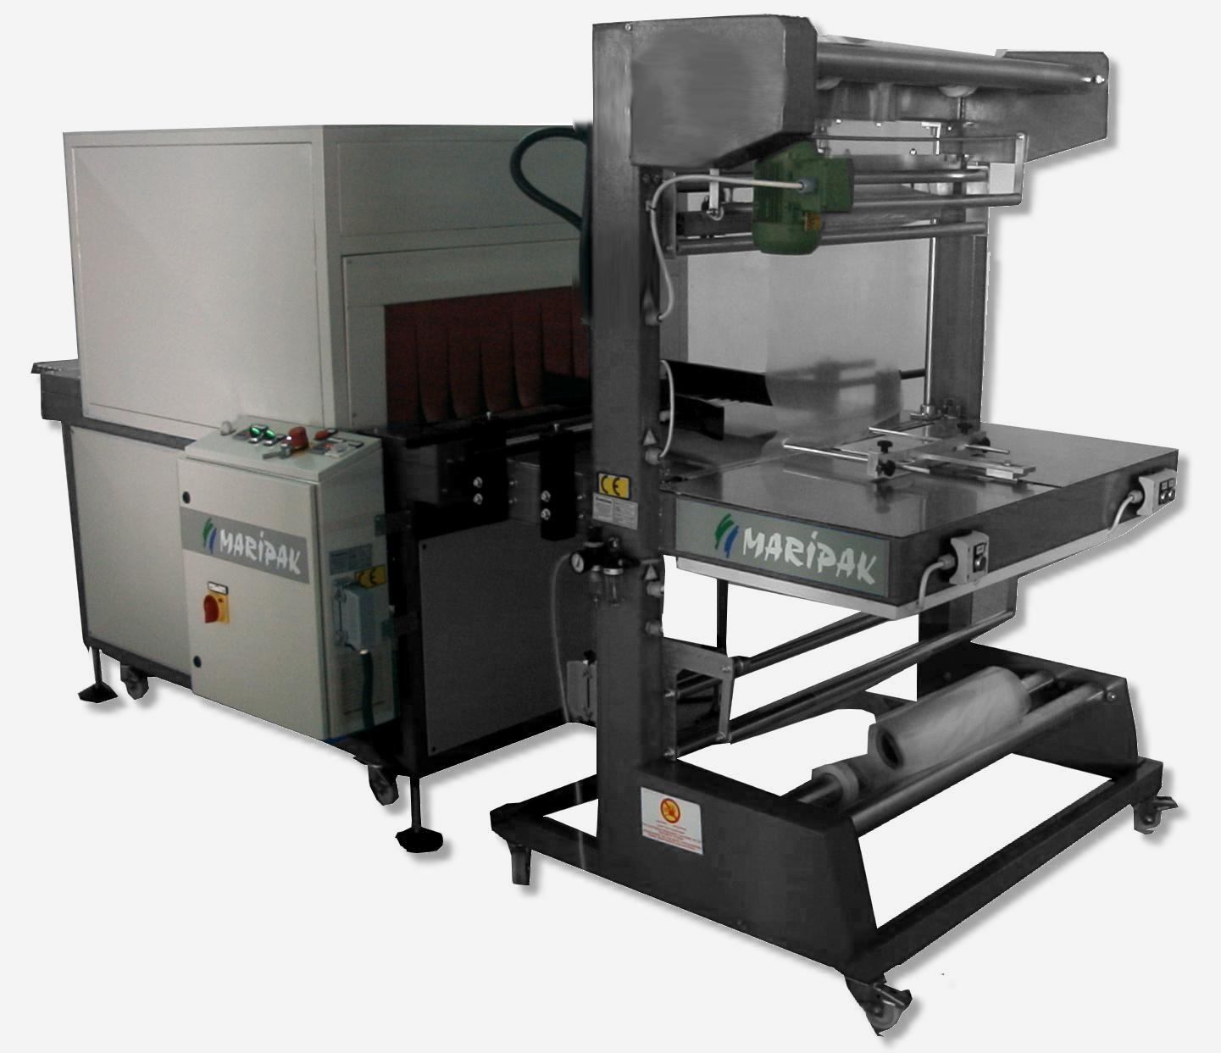
Нож имеет встроенный ленточный конвейер, для облегчения работы и увеличения производительности. Имеет ручное управление, как кнопкой на приборном щитке управления, так и вводное устройство типа педали. Цифровой контроллер температуры позволяет устанавливать нужную Вам температуру сваривания пленки. Отрезающий планку термонож приводится в действие при помощи пневмоциллиндров, и движется по направляющим, что обеспечивает качественную и надежную работу ножа. Рабочая часть ножа состоит из силиконовой резины высокого качества, отрезного элемента который надежно закрыт легко меняющейся тефлоновой лентой. На ноже расположен сенсор позволяющий определить продукт или руки , обслуживающего персонала, в зоне рабочего хода ножа и отменить опускание, возвращая нож в исходное положение, что обеспечивает степень защиты от повреждения продукта, рук и самого оборудования.
За ножом, по ходу прохождения продукта установлен элемент прижима продукта во время работы ножа. Что позволяет предотвратить опрокидывание продукта, имеющего не устойчивое основание, а также предметы имеющие большую высоту, например бутылки. Система воздушного обдува рабочей части ножа.

Термотуннели с автоматическим конвейером.
T – 40 | 400 |  | 280 |  |  | 40-60 |  |  | 380 |  | 5-14 |  | 310 | 2200/1040/1530 | 400 |  | 5250
T – 80 | 800 |  | 450 |  |  |  |  |  |  |  |  |  | 380 | 2200/1445/1700 | 800 |  | 6246
T – 120 | 1200 |  |  |  |  |  |  |  |  |  |  |  | 570 | 2200/2045/1700 | 1200 |  | 9288
T – 150 | 1500 |  |  |  |  |  |  |  |  |  |  |  | 670 | 2200/2045/1700 | 1500 |  | 10016
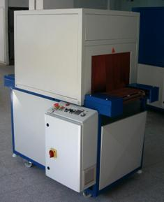
- Совместимость со всеми термоножами и пленками: ПО, ПП, ПЭ, ПВХ
- Интеграция в упаковочные. линии
- Регулировка скорости конвейера.
- Регулировка температуры в камере
- Функция выключения при остывании до 70 С
- Двойная теплоизоляция для меньших потерь тепла и стабильности усадки
- Возможность принимать запаянный продукт с одного или более направлений
- Колесики в основании для мобильности оборудования

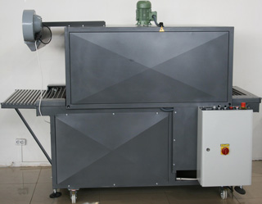

Автоматический нож с конвейером
Impack | 400 |  | 170 | 30м/м |  |  |  |  | 380 |  | 1,9 |  | 530 | 1400/2100/1900 | 550 |  | 39000
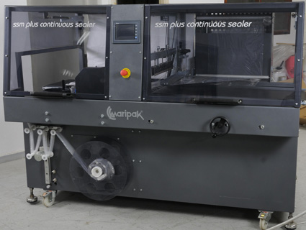

- Самая быстрая автоматизация в упаковке без любого оператора;
- Особенность запечатывающей стороны - непрерывное запечатывание;
- Безразмерная длина пакета от портативного компьютера до 6-метровых профилей;
- Ослабленное натяжение плёнки прерывает процесс упаковки и останавливает аппарат;
- Точное сочетание ножа и запайщика, отсутствие отходов экономит Вам деньги;
- Панель управления - контактный экран;
- Настроенные программы сохраняются в ячейках памяти;
- С фотодатчиками и регулировкой скорости, легко приспосабливается на существующие поточные линии;
- Подача продукции также по фотодатчику;
- Изменяемые размеры упаковки;
- Автоматическая протяжка и натяжение плёнки;
- Автоматический контроль остановки с программным обеспечением отслеживания правильности упаковки;
- Контроль фотоэлемента при проходе продукта через плёнку;
- Быстрая выгрузка продукции через синхронизированный конвейер;
- Диспетчер скорости конвейера подачи продукции;
- Подстройка высоты к открытию, чтобы получить более быстрое время закрытия;
- Регулировка высоты формирователя с помощью ручки;
- Выбор специальной программы для стандартных или автозаметных переменных длины продуктов;
- Выбор автоматической или ручной подачи;
- Высокий выход упакованной продукции с низким потреблением энергии;
- Гарантийное и послегарантийная поддержка комплектующими частями;
- Дополнительный сворачивающий плёнку механизм даёт возможность экономить плёнку.

Автоматические ножи с 4 сторонним обертыванием
FS-40 | 450 |  | 20м/м |  | 380 | 2,5 | 430 | 5473/824/1900 | 720 |  | 23000
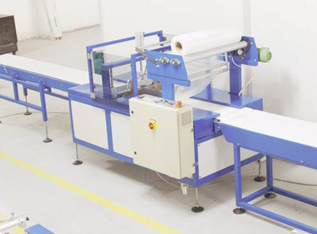
- Закрытая, легкая и уникальная полностью автоматическая упаковочная линия для длинных упаковок, без оператора;
- Сворачивающийся механизм ведет плёнку специальным способом обёртывания вокруг упаковки;
- Машина имеет три узла с конвейерами включая систему протяжки;
- С фотодатчиками и регулировкой скорости, легко приспосабливается на существующие поточные линии;
- Автоматическая протяжка и натяжение плёнки;
- Подача продукции также по фотодатчику;
- Автоматическая выгрузка продукции к термоусадочному туннелю;
- Основание упаковки запечатывается в высокотемпературном туннеле;
- Левая и правая стороны плёнки накладываются в нахлёст под упаковкой;
- Изменяемые размеры упаковки;
- Длина упаковки не имеет ограничения;
- Автоматический контроль остановки с программным обеспечением отслеживания правильности упаковки;
- Ответная часть состоит из мягкой резины и лёгкозаменяемой тефлоновой ленты;
- Трансверсальное запечатывание и обрезка сделаны индивидуальным бруском печати;
- Удобная сенсорная панель управления;
- запечатывающий брусок постоянно нагревается;
- Датчик обнаружения упаковываемого предмета;
- В целях безопасности все узлы закрыты;
- Соответствует стандартам качества что подтверждено Международная Организация по Стандартизации;
- Одобрено Советом Европы;
- Гарантийное и послегарантийная поддержка комплектующими частями;

FS-60 | 800 |  | 20м/м |  | 380 | 2,5 | 430 | 5118/2337/1900 | 950 |  | 29000
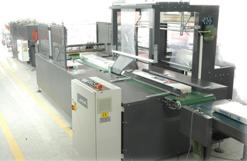
- Закрытая, легкая и уникальная полностью автоматическая упаковочная линия для длинных упаковок, без оператора;
- Сворачивающийся механизм ведет плёнку специальным способом обёртывания вокруг упаковки;
- Машина имеет три узла с конвейерами включая систему протяжки;
- С фотодатчиками и регулировкой скорости, легко приспосабливается на существующие поточные линии;
- Автоматическая протяжка и натяжение плёнки;
- Подача продукции также по фотодатчику;
- Автоматическая выгрузка продукции к термоусадочному туннелю;
- Основание упаковки запечатывается в высокотемпературном туннеле;
- Левая и правая стороны плёнки накладываются в внахлест под упаковкой;
- Изменяемые размеры упаковки;
- Длина упаковки не имеет ограничения;
- Автоматический контроль остановки с программным обеспечением отслеживания правильности упаковки;
- Ответная часть состоит из мягкой резины и лёгкозаменяемой тефлоновой ленты;
- Трансверсальное запечатывание и обрезка сделаны индивидуальным бруском печати;
- Удобная сенсорная панель управления;
- запечатывающий брусок постоянно нагревается;
- Датчик обнаружения упаковываемого предмета;
- В целях безопасности все узлы закрыты;
- Соответствует стандартам качества что подтверждено Международная Организация по Стандартизации;
- Гарантийное и послегарантийная поддержка комплектующими частями;
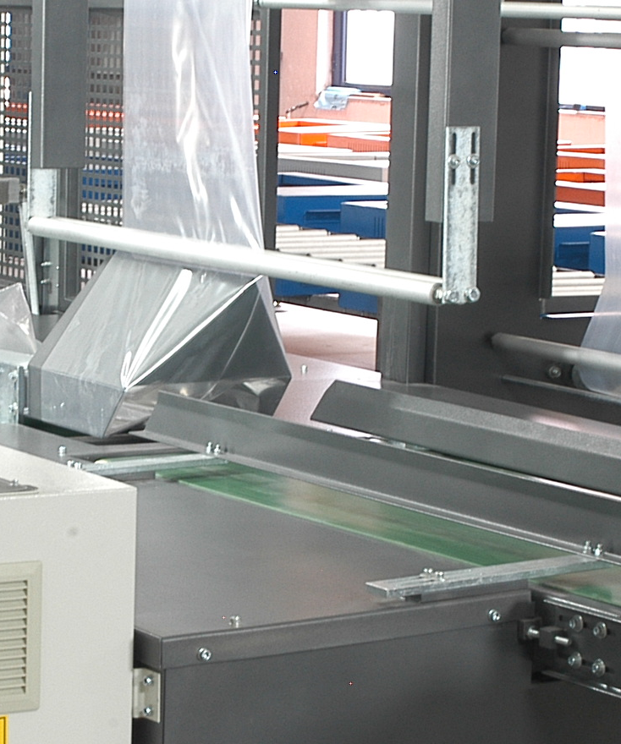

Вспомогательное оборудование
Автоматический укладчик бумажных вставок |  |  |  | 4800 |  |  |  |  |  |  | 14500
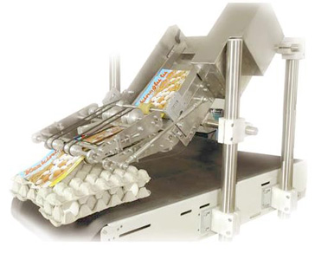
- Полностью автоматически снабжает бумажными вставками (формат А4), перемещающиеся на ленточных конвейерах предметы;
- Вместимость 500 листов;
- Бумага размещена в специальных держателях;
- Правильность подачи бумаги контролирует оптика;
- Укладчик вставок разработан для снабжение упаковок в самое короткое время;
- Положение бумаги на упаковке настраивается изменением местоположения фотометки;
- Скорость до 80 бумажных вставок в минуту;
- Для вертикального расположения используются дополнительные держатели;
- Дополнительный конвейер может быть выбран в зависимости от требований;
- Соответствует стандартам качества что подтверждено Международная Организация по Стандартизации;
- Гарантийное и послегарантийная поддержка комплектующими частями.
Ленточный конвейер | 1000х450 |  |  |  |  |  |  |  |  |  | 2400
Ленточный конвейер | 2000х450 |  |  |  |  |  |  |  |  |  | 2800
Ленточный конвейер | 3000х450 |  |  |  |  |  |  |  |  |  | 3400
Предназначен для перемещения продукции, оптимально подходит для совместного использования с этикетировочным и маркировочным оборудованием.
- Специально разработанная лента позволяет более качественно удерживать перемещаемый груз
- Конвейер разработан компанией Maripak для автоматизации перемещения продукции
- Регулируемые по высоте ножки позволяют оптимально подобрать высоту и состыковывать конвейер с другим оборудованием, а так же использовать конвейер в качестве наклонного.
- Специальные крепления для соединения с другим оборудованием Maripak позволяют обеспечить качественное построение технологической линии.

